Wykład I

Zadanie 1.
Oblicz granice ciągów:
a) 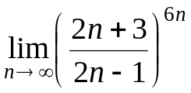, b) 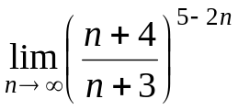

Zadanie 2.
Oblicz granice ciągów:
a) 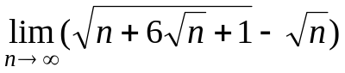, b) 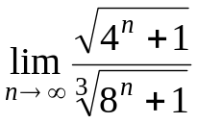

Zadanie 3.
Korzystając z odpowiedniego twierdzenia uzasadnij zbieżność ciągu 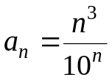.

Zadanie 4.
Korzystając z twierdzenia o trzech ciągach oblicz granice ciągów:
a) 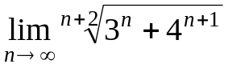, b) 